|  |  |
| --- | --- |
| ISO 9001: 2015  TOV SOD | **MKSPP-130** |

**REAKTYVIOS GALIOS KOMPENSACIJOS TREČIŲ Fazių polifropileno kondensatoriai**

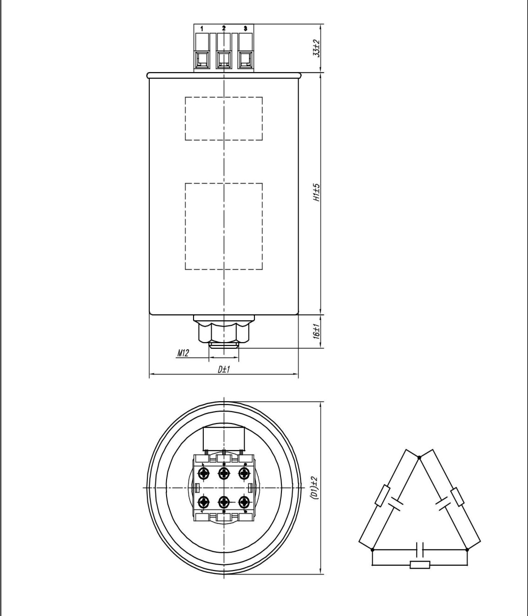

SU

|  |  |
| --- | --- |
| ISO 9001: 2015 TUV SOD | **MKSPP-130** |

**REAKTYVIOS GALIOS KOMPENSACIJOS TREČIŲ Fazių polifropileno kondensatoriai**

**TECHNINIAI DUOMENYS:**

- Nominali vertė: - Dažnis:

- Vardinė galia:

- Talpos tolerancija: - Gyvenimo trukmė: -Darbinė temperatūra:

- Laikymo temperatūra: - Dielektrikas:

- Užpildymas: - Darbo tipas

- Užmegzkite vidinius ryšius

- Ataskaitos laikas

- Galios praradimas:

- 440V

- 50Hz kb 60Hz

- Qn @ 50Hz pagal 3 puslapyje pateiktą lentelę

- Q1 + 010 @ 50Hz pagal 3 puslapyje pateiktą lentelę

* Q @ 60Hz padidėjo koeficientu 1,2 x Q @ 50Hz - -5 ... + 10%,

-> 100 000 h kategorija DI> 120 000 h 0 kategorija

- nuo -25 ° C iki + 55 ° C (-25 / D)

* per 24 val. 45 ° C
* I kurse clqgu

- nuo -40 ° C iki + 70 ° C

- metalizuota PP folija, - PUR (aliejus),

- clqgfa,

- trikampis,

- išorinis,

- 3min. iki 75 V,

* dielektrikas: -IN /kvar
* visas: -IN /kvar, - Elektros stiprumas S6

- tarp galų - 2,15 x Un / 50Hz - 10s,

- Tarp trumpųjų gnybtų ir korpuso - 3,6 kV / 50Hz - 10s,

* Būstas: - aliuminis,

- Drėgmės klasė: - C,

- leistina didesnė nei 14,2 nuolaida: 1,1 x Un (8 val.)

* 1,3 x į,

- Didžiausia srovė: - 100 x į,

* 110S6 judesiai per metus: - 5000 pagal EN 60831-1

- Maks. Du / dt - <30 V / ps

- Įžeidimas: - savaiminis regeneravimas, mechaninio pertvariklio atjungiklis,

reikia mažiausiai 20 mm laisvos vietos

- Aušintuvai - natūralus arba priverstinis,

- Montavimo padėtis: - vertikalus,

- Montavimas: patalpose, <2000 m aukštyje,

- saugumo lygis: - 2 versija (B1) IP20,

- Nėra PCB

- Kondensatoriai atitinka šiuos standartus: - PN-EN 60831-1 / 2 ir ICE 60831-1 / 2,

* „Wyrdo spell-11a“ reikalaujama pagal RoHS direktyvą (2011/65 / UE).

- Przytqcze: - 3x M5 varžtai, maksimalus priveržimo momentas 3N LV,

* Tvirtinimas: - M12, maksimalus priveržimo momentas 12Nm. - Kondensatoriai nėra skirti prijungti prie vasaros linijų.

|  |  |
| --- | --- |
| ISO 9001: 2015  TOV SOD | **MKSPP-130** |

**REAKTYVIOS GALIOS KOMPENSACIJOS TREČIŲ Fazių polifropileno kondensatoriai**

|  |  |  |  |  |  |  |  |
| --- | --- | --- | --- | --- | --- | --- | --- |
| Gerti vaikai įvertinta | Reaktyvi galia | Talpa gyvenimo įvertinta | Pr paklausa įvertinta | ry  Matmenys | | Mišios | Kodas  kondensatorius |
| Įjungti @ 50Hz [V] | Qn @ 50Hz [kvar] | C [pF] | @ 50Hz [A] | H11, [mm] | D + 1 / D1 ± 2 [mm] | m [kg] | [-] |
| 440 | 5 | 3x27,4 | 6.6 | 170 | 76/80 | 0.9 | 1130X050J-B1 |
| 7.5 | 3x41.1 | 9.8 | 170 | 96/100 | 1.3 | 1130X075J-B1 |
| 10 | 3x54.8 | 13.1 | 210 | 96/100 | 1.6 | 1130X100J-B1 |
| 12.5 | 3x68,5 | 16.4 | 245 | 96/100 | 1.8 | 1130X125J-B1 |
| 15 | 3x82.2 | 19.7 | 245 | 96/100 | 1.8 | 1130X150J-B1 |
| 20 | 3x109.6 | 26.2 | 210 | 116/121 | 2.3 | 1130X200J-B1 |
| 25 | 3x137,0 | 32.8 | 245 | 116/121 | 2.7 | 1130X250J-B1 |

|  |  |  |
| --- | --- | --- |
| Vykdymas | - = Q | Mažiausias skerspjūvis  kabelis vienai fazei  [mm2] |
|  | 47 | 2.5 |
|  | 414 | 4 |
|  | 422 | 6 |
| 2 (B1) | 429 | 10 |
|  | 443 | 16 |
|  | 458 | 25 |
|  | 472.5 | 35 |

|  |  |  |  |  |  |  |  |  |  |  |  |  |
| --- | --- | --- | --- | --- | --- | --- | --- | --- | --- | --- | --- | --- |
| Un | Cn | Į | Qn | D ± 1 | H + 5  - | Q1 [kvar] | Q2 [kvar] | Q3 [kvar] | Q4 [kvar] | Q5 [kvar] | Q6 [kvar] | Q7 [kvar] |
| [V] | [pF] | [IR] | [kvar] | [mm] | [mm] | 230V | 400 V | 415V | 425V | 440V | 480V | 525V |
| 440 | 3x 27.4 | 6.6 | 5.0 | 76 | 170 | 1.4 | 4.1 | 4.4 | 4.7 | 5.0 | - | - |
| 3x 41,1 | 9.8 | 7.5 | 96 | 170 | 2.0 | 6.2 | 6.7 | 7.0 | 7.5 |
| 3x 54,8 | 13.1 | 10.0 | 96 | 210 | 2.7 | 8.3 | 8.9 | 9.3 | 10.0 |
| 3x 68,5 | 16.4 | 12.5 | 96 | 245 | 3.4 | 10.3 | 11.1 | 11.7 | 12.5 |
| 3x 82,2 | 19.7 | 15.0 | 96 | 245 | 4.1 | 12.4 | 13.3 | 14.0 | 15.0 |
| 3x 109,6 | 26.2 | 20.0 | 116 | 210 | 5.5 | 16.5 | 17.8 | 18.7 | 20.0 |
| 3x 137,0 | 32.8 | 25.0 | 116 | 245 | 6.8 | 20.7 | 22.2 | 23.3 | 25.0 |

- informacinė kortelė gali keistis.

1) - mechaniniam viršslėgio atjungikliui virš dangčio reikia ne mažiau kaip 20 mm laisvos vietos

ir



Europos fondų

Regioninė programa

Pawel Lis

Pardavimo direktorius

MB „Techto Lietuva“

Laisvės pr. 60, 6, 6 aukštas Vilnius

[info@trafotech.lt](mailto:info@trafotech.lt)

[www.trafotech.lt](http://www.trafotech.lt/)

+37060089799 rastine

Europos Sąjunga

Europos struktūriniai ir investiciniai fondai

atnaujinimo data 3/3 puslapis

2020 m. Birželio 15 d 7 leidimas

Pawel Lis

Pardavimo direktorius

MB „Techto Lietuva“

Laisvės pr. 60, 6, 6 aukštas Vilnius

[info@trafotech.lt](mailto:info@trafotech.lt)

[www.trafotech.lt](http://www.trafotech.lt/)

+37060089799 rastine

